2020届全日制本科毕业生图像信息补录要求及收费标准
（山东省新华社提供）
有关同学:
鉴于毕业照片的严肃性，请同学务必上传标准证件照，生活照、手机自拍照等将不予审核通过。
一、照片要求
照片基本要求：
1.学历证书电子注册图像应使用毕(结)业生本人近期(一般为毕业前一年以内)正面免冠彩色头像的数字化图像文件。
2、图像应真实表达毕(结)业生本人相貌。禁止对图像整体或局部进行镜像、旋转等变换操作。不得对人像特征(如伤疤、痣、发型等)进行技术处理，我中心有专业的后期团队，请各位同学提交照片原图，我中心工作人员会统一处理。
3、图像应对焦准确、层次清晰、色彩真实、无明显畸变。
4、除头像外，不得添加边框、文字、图案等其他内容。
照片尺寸要求：
像素大小不得低于640像素＊480像素，分辨率不得低于300dpi，避免照片模糊，避免翻拍纸制照片。
学生拍照时应注意：
面向镜头正坐，表情自然，双眼自然睁开并平视，耳朵对称，左右肩膀平衡，两手自然下垂，嘴唇自然闭合，避免视线不直视前方的自拍照。
- 眼睛：尽量不戴眼镜，常戴眼镜者可佩戴眼镜，但不得带有色（含隐形）眼镜，镜框不得遮挡眼睛，眼镜不能有反光。
- 佩饰及遮挡物：不得使用头部覆盖物（宗教、医疗和文化需要时，不得遮挡脸部或造成阴影）。不得佩戴耳环、项链等饰品。头发不得遮挡眉毛、眼镜和耳朵。女生不宜浓妆可化淡妆。
- 衣着：着正装，带领带袖。最好单色，尽量避免复杂图案、花纹，及奇装异服，不得穿蓝色服装(背景是蓝色)。
- 发型：发型整齐，露出眉毛耳朵，不得有碎发，男生不得染发烫发，女生发型简单大方。
备注：如因学生个人提交照片不合格而导致学生照片无法上传学信网、无法正常毕业的情况，我中心不承担相关责任。
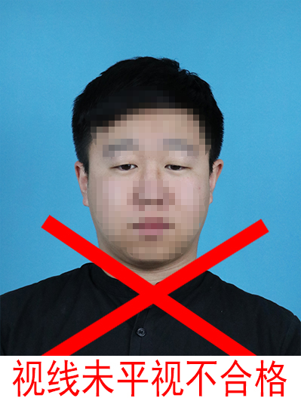
例：
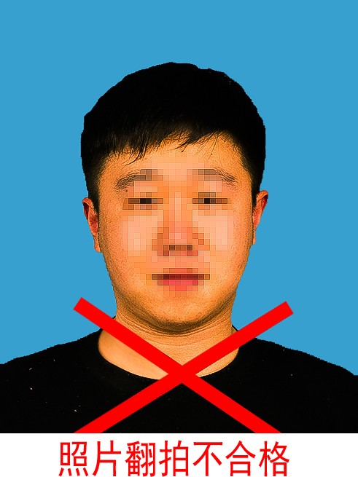
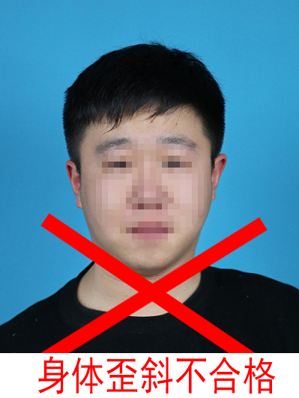
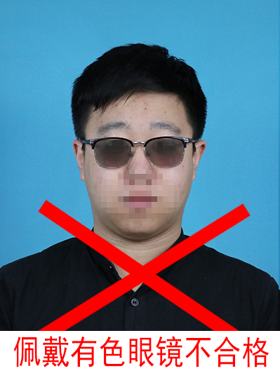

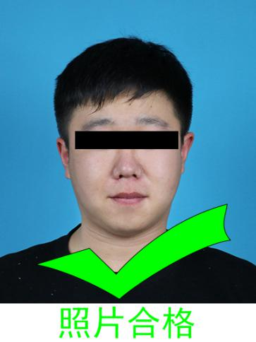
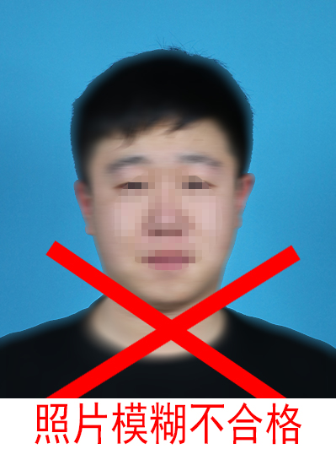
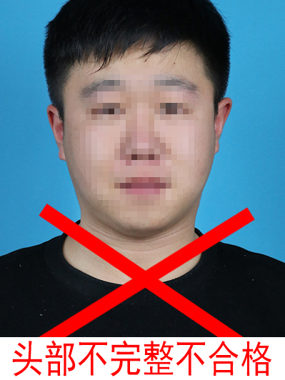

- 收费说明：

服务项目 | 金额 | 收费明细
普通采集 | 35元 | 15元采集费、20元快递费用
15天取片 | 55元 | 15元采集费、20元快递费用、20元照片加洗服务

